全国大学生智能车竞赛校内选拔赛

暨桂林电子科技大学第五届智能车竞赛规则

比赛组别
比赛共设置九个组别，分别为：A、负压电磁组；B、摄像头组；C、电能接力组D、独轮车组；E、智能视觉组；F、完全模型组；G、极速越野组；H、单车越野组；I、声音信标。

比赛器材

微控制器
可使用51单片机、STM32以及恩智浦公司的8位、16位、32位系列微控制器作为车模中的可编程控制器件，使用微控制器的数量没有限制。
只参加桂林电子科技大学第五届智能车竞赛的队伍，单片机型号不作限制。如想通过选拔晋级区赛则限制使用组委会所规定的单片机，按照不同赛题组别，竞赛车模主控电路分别采用英飞凌公司（Infineon）、宏晶公司（STC）、沁恒微电子（WCH）、恩智浦（NXP）出品的微控制器作为车模中主要可编程主控制器。车模中所使用的微控制器的数量没有限制。
(1)Infineon微控制器：
- TC264，TC212
- TC377，TC364
- 此外还允许使用Infineon出品的Aurix️™系列TC2XX和TC3XX其它型号的单片机
(2)STC微控制器：
- STC32G12K128-35I-LQFP64,
- STC32G12K128-35I-LQFP48,
- STC32G12K128-35I-LQFP32,
- STC32G12K128-35I-PDIP40
- STC8H8K64U-45I-LQFP64,
- STC8H8K64U-45I-LQFP48,
- STC8H8K64U-45I-LQFP32,
- STC8H8K64U-45I-PDIP40
(3) NXP微控制器：
- 限定使用NXP公司微控制器。
(4)WCH微控制器：
- 限定使用沁恒公司的RISC-V结构芯片， 例如 CH32V307 等；
- 允许使用 WCH 中 CH573系列蓝牙芯片， CH9141系列的低功耗蓝牙串口透传芯片，用于双车组中的无线通信。
单片机种类需要根据不同竞赛组别而进行选用。具体请参见“比赛任务”中关于各比赛组别所允许使用的单片机类型说明。

图像处理平台
在比赛中允许使用图像处理平台包括：
- 基于NXP公司微控制器的 OpenMV，OpenART：用于智能视觉组车模制作；
- 百度公司的EdgeBoard：用于百度全模型赛题车模制作；

传感器
传感器的种类需要根据不同竞赛组别而进行选用。具体请参见比赛任务中关于各比赛组别所允许使用的传感器类型说明。
传感器的数量由参赛队伍自行确定，不再限制。
选用的传感器或者其它电子部件中不得包括独立的微处理器，除了北斗-GPS、UWB以及前面的图像处理平台中允许模块之外。

电路板
竞赛智能车中除了以下几类电路之外，所有电路均要求为自行设计制作，禁止购买现成的功能模块。
单片机最小系统的核心子板；
加速度计、陀螺仪、超声波集成电路板；
摄像头、舵机、TOF自身内置电路；
购买的单片机最小核心子板上，只允许带有单片机、时钟、电源以及单片机调试接口。其它连接外部传感器、SD卡、液晶显示等电路结构都需要通过自制电路主板引出，不允许直接从最小核心板引出。
自制的PCB板包括但不限于传感器及信号调理、电源管理、电机驱动、主控电路、调试电路等。如果自制电路采用工厂加工的PCB印制电路板，必须在电路板正面敷铜面放置队伍信息，包括学校名称、队伍名称、制作日期，需要能够便于观察。对于非常小的电路板可以使用名称缩写，名称在车模技术检查时需要直接可见。如果电路板的面积小于1平方厘米，可以不用带有队伍特有信息。
对于只参加桂林电子科技大学第五届智能车竞赛的队伍，只要求主控板为自行设计，其他部分（驱动电路，电磁检测电路）允许使用现成的功能模块。

车模要求
只参加桂林电子科技大学第五届智能车竞赛的队伍，允许使用自制车模。要求长度不得超过40cm，宽度不得超过30cm。
如想通过校内选拔晋级区赛则需要用到组委会所规定的车模，具体请参见“比赛任务”中关于各比赛组别所允许使用的车模类型说明。

比赛环境

赛道材质
在声音信标组、智能视觉组没有固定赛道，地面材质没有特别指定。室外极速越野和单车越野组不铺设专用赛道，使用标准的操场跑道或者封闭的街道进行比赛。

赛道规格
赛道宽度不小于45cm。两条相邻赛道中心线之间的间距不小于60cm。赛道中存在着直线、曲线、十字交叉路口、断路苦口等。曲线的曲率半径不小于50cm。
校赛共有5组赛道，分布为循迹组别的M、Y和Z赛道，以及智慧视觉组和声音信标的专用赛道。
循迹组赛道如下所示：
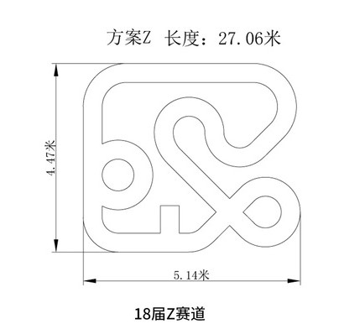
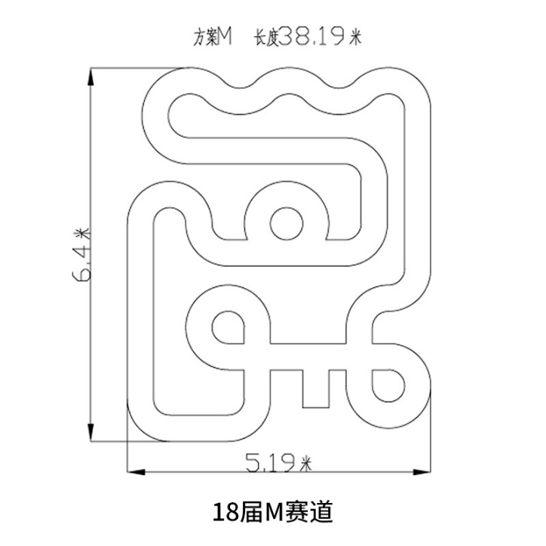
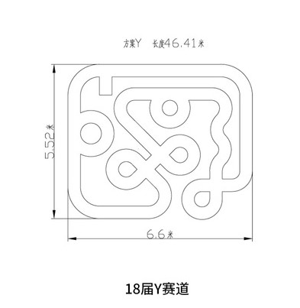
循迹赛道在花江智慧谷（学生宿舍F区后面，靠近观音山大门）3-102，参赛同学可以提前前往场地调试。

赛道引导方式
室内赛道上都具有边界线和电磁引导线。在信标场地中使用圆形发声、充电信标作为车模导引方式；极速越野、单车越野可以依靠北斗-GPS、视觉、惯性进行导航。智能视觉与完全模型组则使用可以部署人工神经网络图像识别模型的单片机或者EdgeBoard进行视觉导航。
- 赛道边界线
赛道两侧铺设有黑色边界线用于赛道引导。边界线的宽度为25±5mm。赛道不再允许铺设路肩。
- 电磁引导线
赛道铺设有中心电磁引导线。引导线为一条铺设在赛道中心线上，直径为0.1~1.0mm的漆包线，其中通有20kHz、100mA的交变电流。频率范围20k±1kHz，电流范围100±20mA。
参赛队伍可以使用自行制作的信号源。信号源通过单通道耳机插头直接插入现场信号源的插座中，即可替代缺省的信号源，为场地内的电磁导线提供信号激励了。
选手自带信号源所使用的信号频率、波形和幅度没有任何限制，只要能够满足当前铺设的电缆和插座中允许的最大电压、电流和频率范围即可。
- 声音信标灯
在声音信标组中使用信标灯引导车模行进。在铺有蓝色广告布的平整场地内随机安放3至10左右的信标，车模在信标的导引下做定向运动。第十八届的信标主要通过信标声音信号引导。

起跑线标志
室内赛道竞速比赛要求车模在比赛完毕后，能够自动停止在赛道旁的车库内或者斑马线后面。车库对着的赛道上铺设有斑马线。
- 斑马起跑线
计时起始点处有一个宽度为10cm黑色斑马线，斑马线使用与赛道黑色边线一样的材料制作。
- 永久磁铁
在赛道中间安装有永久磁铁。磁铁参数：直径7.5 - 15mm，高度1-3mm，表面磁场强度3000-5000高斯。
起跑线附近的永磁铁的分布是在跑道中心线两边对称分布。
- 车库
车库赛道元素是在起跑线旁设置的方形区域。
车模出发是从车库驶出，在运行一周或者两周之后在驶入车库内。比赛时间是从车模驶出车库和返回车库之间的时间差计算。因此计时线圈是放置在车库门口处。赛道上的斑马线和斑马线下的磁铁放置与往届规则相同。

比赛任务

A、负压电磁组
MCU平台：STC
比赛任务与比赛细则：
1.从Y赛道旁车库出运行两周后入库；
2.计时标准：从出库到入库的时间间隔。
3.每组15分钟无限次发车，取最好成绩。
判罚表
加罚种类 | 加罚时间（S） | 判断标准
入库失败 | 15 | 有车轮触碰车库线
未进环岛 | 30 | 车模没有进入环岛运行，或无法驶出环岛，重复一圈加时30s
避障 | 10 | 车模碰到障碍物
断路 | 10 | 车模未在出入断路位置出或入，即触碰到断路出入口边线及以外
十字路口未直行 | 30 | 车模经过十字路口未直行，或在十字路口循环行驶，重复行驶一圈加30s
未加负压装置 | 15 | 未装负压装置或负压装置产生压力小于等于150g
车模:不限,只允许在负压部分使用无刷电机，严禁其他部分使用传感器：
(1) 除了带有镜头成像的一维或者二维CCD之外的其它传感器完成赛道检测；
(2) 包括但不限于：电磁线圈、光电管、激光管、超声波等；
如果车模冲出赛道或冲断障碍物，需要重新发车。
车模驱动电池允许使用镍氢、镍铬、锂电池，电池最高电圧小于等于24V。车模上应该只具有一组电池。
允许使用额外电机带动风扇为车模提供垂直下压力和前进动力；

B、摄像头组
比赛任务与比赛细则：
1.采用M赛道，从车库出发，绕过路障，穿过横断路面，左右到达赛道端点返回后入库，赛程一圈；
2.计时标准：从出库到入库的时间间隔；
3.每组15分钟无限次发车，取最好成绩。
比赛失败判定：
1.单次比赛时间限定为120秒，如果在120秒内没有完成比赛，则比赛失败。
2.如果比赛时间加上加罚的时间超过120秒，比赛失败。
3.车模从赛道冲出，没有从原地返回。
4.在环岛内一直运行，没有出环岛，或者在出环岛逆向行驶。
5.十字路口抄近路
判罚表
加罚种类 | 加罚时间（S） | 判断标准
入库失败 | 15 | 有一个或者以上的车轮中线在车库范围之外。
未进环岛 | 30 | 车模没有进入环岛运行。
触碰路障 | 30 | 车模撞上路障
横断出入错误 | 30 | 车模未在断路截面处离开或进入
车模：F车模、G车模
传感器：必须有摄像头，以外的传感器不限，摄像头镜头中心高度不高于15cm
微控制器：英飞凌系列单片机

C、电能接力组
比赛赛道与任务：
- 设计两辆车模，完成救援与被救援的任务；
- 救援车模自带电池供电，从车库出发行驶到被救援车模附近完成无线电能充电，在完成充电前，救援车允许驶出赛道；
- 被救援车不允许带电池（电容储能），停留在车库两边三米之内的赛道上，依靠无线接受电能从救援车获得电能进行行驶；
- 救援车在前，被救援车在后沿赛道运行一周后，救援车停在斑马线后面一米区域 ，被救援车驶入车库；
- 在进行充电时两车的线圈不允许贴合；
- 发车前需将被救援车储能电容放电，两端电压需接近于0V；
- 必须带有电磁循迹，摄像头循迹可有可无。
- 赛道为18届Z赛道
计时要求：
加罚种类 | 加罚时间（s） | 判断标准
环岛 | 40 | 未进环岛或未出环岛
未按指定位置停车 | 30 | 救援车或被救援车未按要求停车
无电磁循迹 | 60 | 没有使用电磁循迹
避障失败 | 30 | 车模触碰到障碍物
从救援车发车开始计时，若未按要求超出赛道成绩无效，15分钟内无限发车取最好成绩。
车模要求：
救援车使用b或c车，不允许改动车模上舵机，电机等的型号；被救援车自制。
微控制器与传感器：
- 限定使用沁恒公司的RISC-V结构芯片， 例如 CH32V307 等；允许使用 WCH 中 CH573系列蓝牙芯片， CH9141系列的低功耗蓝牙串口透传芯片，用于双车组中的无线通信。
- 传感器要求：使用摄像头时需拆除摄像头自带的51单片机，蓝牙通信需使用WCH系列
电路板要求：
不允许使用除储能电容以外任何成品电路板，电路板需自制并在顶层标明队伍所有成员姓名

D、独轮车组
从赛道旁车库出发，沿着Z赛道运行一周后返回入库；
计时标准：从出库到入库的时间间隔
15分钟内无限次发车，取最好成绩。单次比赛时间限定为300秒，如果在300秒内没有完成比赛，则比赛失败。
允许从断路区出赛道后从赛道任何路段进入赛道。
允许在所有十字路口直接左转或者右转。
灯光秀不纳入评判。
判罚表
加罚种类 | 加罚时间（S） | 判断标准
入库失败 | 15 | 有车轮触碰车库线
未进环岛 | 30 | 车模没有进入环岛运行，或无法驶出环岛，重复一圈加时30s
避障 | 10 | 车模碰到障碍物
车模倒地一次 | 30 | 车模无法直立平衡，有除车轮外的任何部件触地一次
车模： O车模；
传感器：摄像头，CCD，光电管，电磁
MCU平台：
Infineon
TC264,TC212
TC377,TC364
此外还允许使用Infineon出品的Aurix️™系列TC2XX和TC3XX其它型号的单片机
传感器的数量由参赛队伍自行确定，不再限制。
选用的传感器或者其它电子部件中不得包括独立的微处理器，超声波传感器除外。
软件平台：
（1）嵌入式操作系统：
车模作品单片机中如果使用的嵌入式操作系统要求为：RT-Thread。
（2）MicroPython
在车模作品开发中，允许使用MicroPython语言作为MCU软件辅助开发工具。
电池：车模上应该只具有一组电池。

E、智能视觉组
（1）比赛场地
比赛场地部署在室内无阳光直射的场地，地面保持基本平整。场地周围50厘米范围内没有其他障碍物。比赛场地外可以设置高度超过50厘米的围挡，以防止竞赛车模冲出赛场。
比赛场地形状为5m×7m的矩形。场地内铺设有普通蓝色广告布，与普通赛道组背景材质一致。
为了便于智能车在完成任务过程中对于行驶路径进行优化，比赛前将会把场地内搜索识别目标的位置通过图片识别的方式告知智能车。为了表示车模以及识别目标在场地内的位置，对比赛场地建立相应平面坐标系。
从场地内左下角开始，往右、往上设置两个相互垂直坐标轴：X方向坐标轴和Y方向坐标轴。以20厘米间隔作为长度的标准单位。场地内存在 着边长为20厘米的虚拟坐标网格，目标与车模在场地内的坐标就以其中心所在网格对应的坐标（Xn，Yn）来表示。场地内靠近原地的第一个网格坐标为（1，1）, 小车从车库出发，比赛完成后自行回到车库，车库位于原点位置X轴下方，车库尺寸为65cm×45cm。
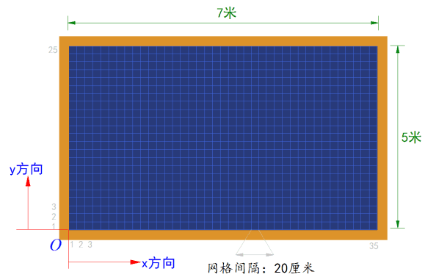
（2）比赛任务
智能视觉组的基本比赛任务为：从车库出发，完成对场地内 12 ~30个目标的搜索、识别与搬运。比赛完成任务的时间，时间短者胜利。比赛计时从车模自车库出发触发计时器进入场地到车模回到出发区为止，车模完成任务后没有回到车库或有两个及以上的车轮冲出车库，均算作入库失败，加罚 15 秒。每一个搬运失败、搜索遗漏或搬运错误均罚时30秒。
不允许出车库后只完成少量识别和搬运就直接回到车库的比赛方式，需至少完成60%以上的图片目标识别和搬运，则可以选择剩余部分不识别搬运，回到车库，加罚放弃和错误的部分即可。
识别A4纸获取目标位置
矩形框的边框宽度为1.5mm，长宽与实际比赛场地成正比，长、宽的尺寸为14厘米、10厘米，圆形的直径为5mm，它的中心位置与场内目标物所在坐标成正比。
目标板的结构
搜索和搬运目标物是由亚克力板，或者相类似的材质制作的方形目标板。图片边长为10cm，具有1cm的黄色外边框，所以图片目标板为边长为12cm的方形，为了便于运动车模搬运，在圆盘底部粘贴有圆形铁片，可以被电磁铁吸附拾取。
目标板相关参数如下：
中间圆形铁片：直径80mm，厚度1mm，重量约38g
亚克力板：边长120mm，中心圆孔直径80mm，厚度1mm
图片：边长120mm，用100g纸张彩色打印
有标准目标板也有无框目标板
相比于标准目标板，在比赛中搬运的图片中还存在一定数量的没有黄色边框图片。这类图片在赛场中的位置是随机摆放，它们的位置不会出现在最初的位置A4纸上。
搜索目标图片种类包括有三大类，每一大类又包括有五种小类。
- 粮食： 水稻、玉米、花生、蚕豆、番薯
- 水果： 橙子、苹果、榴莲、葡萄、香蕉
- 蔬菜： 白菜、黄瓜、辣椒、萝卜、茄子
目标拾取
车模允许使用电磁铁对图片目标进行拾取，电磁铁数量不限。车模允许设计各类型的机械臂或分类搬运装置，其中用于制作机械臂或分类搬运装置的伺服电机（包括舵机、电机、步进电机）数量每辆车不超过5个。
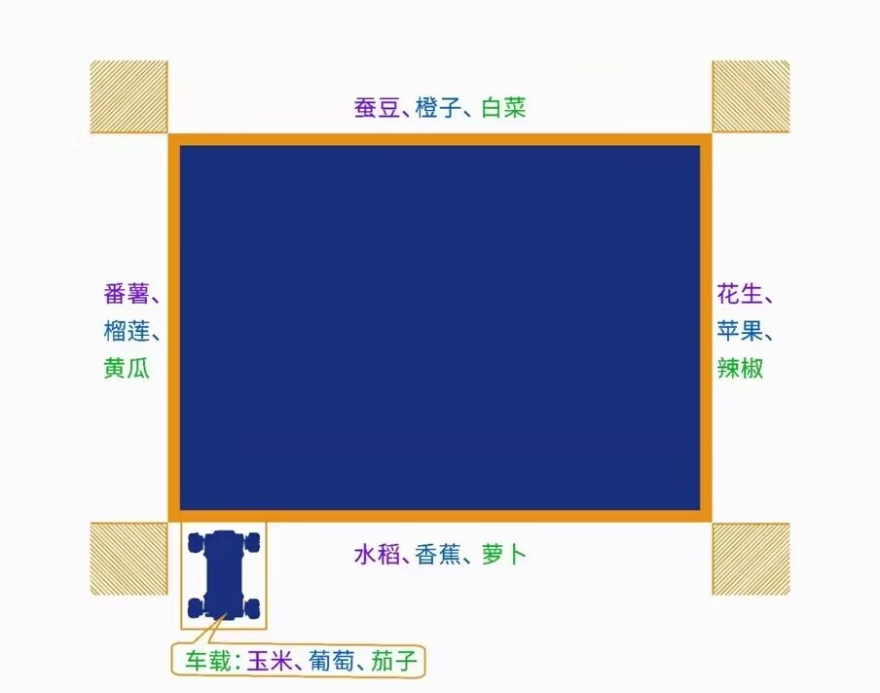
分类搬运要求按比赛阶段递进，其中分赛区选拔赛的预赛和决赛的搬运要求有所区别，分赛区预赛按下图所示区域进行搬运。
车模通讯
为了使得双车可以通信，但又需要避免主车在比赛中不能和其他无线通信模块连接进行通信，所以在参加正式比赛时主车需要更换为组委会提供的蓝牙数据转发模块来发送命令，该蓝牙模块只有发送功能，没有接收功能，可以确保主车不能收到场外的无线信息，需要主车按以下要求预留接口，以便于正式比赛时方便更换。无线通讯模块在竞赛的时候由竞赛组委会提供，它自带电源。
车模：
车模使用H或M车模。车模作品制作完毕后，对于车模外形尺寸没有限制，但对于车模的机械的调整与修改有着严格要求，具体要求参见官方所附文件。
微控制器与传感器：
微控制器使用NXP公司的单片机与视觉模块。如果微控制器中使用操作系统，则需要使用RT-Thread操作系统。车模作品中允许使用（不限于）摄像头、IMU、电子罗盘、光电管等。如果使用摄像头，则摄像头的个数不超过三个。车模作品中不允许使用UWB模块、RTK、激光扫描雷达（单点TOF除外）传感器。
电路：
除基本要求外，不能使用含内部芯片的角度传感器，如维特智能九轴ROS加速度计陀螺仪MPU9250磁场姿态角度传感器等。
（3）竞赛计时规则：
每组限时10分钟无限次发车，取最好成绩。
计时是从参赛选手示意开始，搜索全部目标任务并返回（1，1）处为止。若完成所有任务，但比赛时间超过150s，则视为未完赛。即最终成绩取150s内最好成绩。

F、完全模型组
车模
车模采用 I 型车模。要求自行设计制作车模外壳。车模制作完之后，对于车模尺寸没有限制。
微控制器与传感器
- 视觉模型部署在百度的Edgeboard。其他传感器没有限制。
- 车模运动控制单片机使用Infineon、NXP、STC、WCH单片机。
比赛环境
赛道为Y赛道。
比赛任务
本届完全模型组场地为智慧农业场景，模拟智能车辆在收货季节的运行和作业，车辆不但需要自主驶过常规道路，还要驶入特殊区域，如车辆维护区、农田区、动物出没区、坡道、粮仓区。农业场景下智能车辆会出现穿过农田区、驶过动物出没区、经过上下坡道等动作。农用车辆处于长时间高负荷工作状态，需要频繁的进行维护和保养，通过车辆维护区时要求车辆停入指定区域，并有片刻的停车动作，完成车辆维护过程。满载丰收粮食的智能车辆需驶入粮仓，根据入口处的指示，到达粮仓内部，并从指定的出口驶出。
选手制作的车模完成从车库出发沿着赛道运行两周。车模需要分别通过道路设置的各种元素,识别道路旁的标志完成特殊路段通行。
比赛时间从车模驶出车库到重新回到车库为止。如果车模没有能够停止在车库内停车区内，比赛时间加罚5秒钟。对于未完成的任务会通过相应的加罚时间叠加在比赛时间上。
以下特殊路段通过失败时发车手可手动援救，重新将车辆置于特殊路段之后启动，该路段视为通过失败，按规定罚时，且计时不停止；通过各区域时明显碰撞锥桶视为破坏农田，每次罚时5秒。
1、车辆维护区
车辆完成维护过程，如图所示，车辆维护区具有车辆维护标志的一侧设置有锥桶摆放成的停车区域，车辆识别识别路旁的实体标志，完全驶入锥桶区域且停车片刻后启动。不停车罚时15秒，未完全停在区域内罚时10秒。
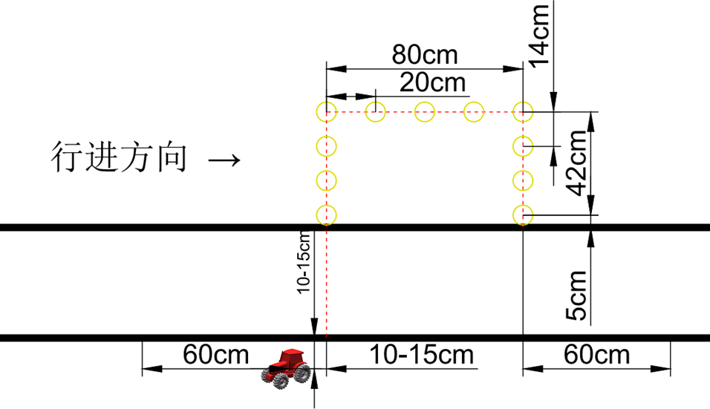
图中每个黄色圆圈代表1个小锥桶，实际摆设中存在锥桶中心不在同一直线以及间距也不完全相等，误差在锥桶半径范围内。
2、农田区
车辆通过农田非铺装道路，如图所示，农田赛道上缺失一段常规道路，锥桶外侧为农田，不可驶入。车辆识别农田实体标志，驶入农田区，依据锥桶的指示驶出农田区，重新回到常规道路上行驶。农田区布置在直路上或者小于90度弯角道路，锥桶围成的道路宽度45cm±10cm。
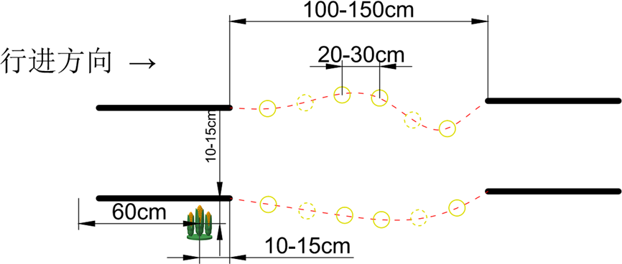
图中每个黄色圆圈代表1个小锥桶，实际摆设中存在锥桶中心不在同一直线以及间距也不完全相等。
3、动物出没区
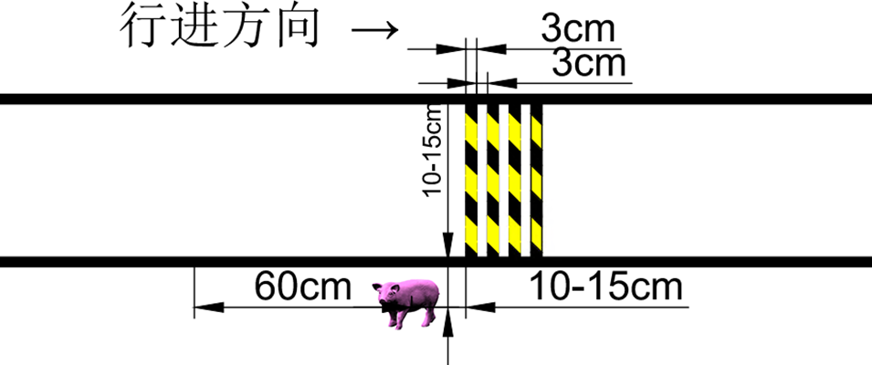
车辆通过动物出没路段，区域内设置减速带，需要减速慢行，需要减速慢行以减小颠簸对于车身姿态和传感器的影响。如图所示，车辆识别减速带前路旁的动物出没实体标志，自主判断形势策略。为提高赛道利用率，赛道上暂不铺设减速带，是否减速凭裁判员观察确定。
4、坡道
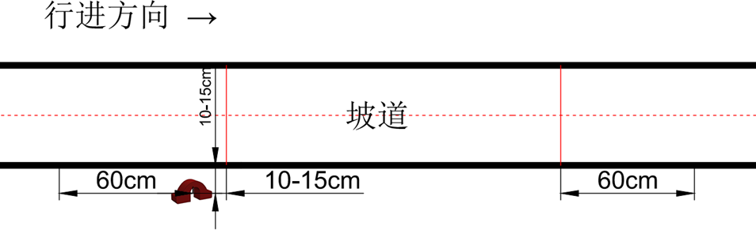
场地中设置有坡道，需要谨慎行驶，如图所示，坡道前路旁摆放实体坡道标志，车辆识别标志便于提前预知坡道，从而自主判断形势策略。
5、粮仓区
赛道中设置有粮仓区域，粮仓区域由黄色的锥桶围成，分为1个入口和2个出口。2个出口距入口更近的为1号出口，远的为2号出口。粮仓区入口处前路旁的实体粮仓标志数量代表出口号，1个粮仓标志则从1号出口驶出，2个粮仓标志则从2号出口驶出即可。在车模出发后，由现场裁判员随机确定粮仓标志的数量，车模运行两圈，两圈的数量不相同，第一圈当车模离开粮仓区之后，再由裁判员将调整粮仓标志数量。粮仓区元素仅在全国赛上使用。
如果车模未行驶入粮仓区直接通过每次罚15秒，从错误出口驶出罚时5秒。
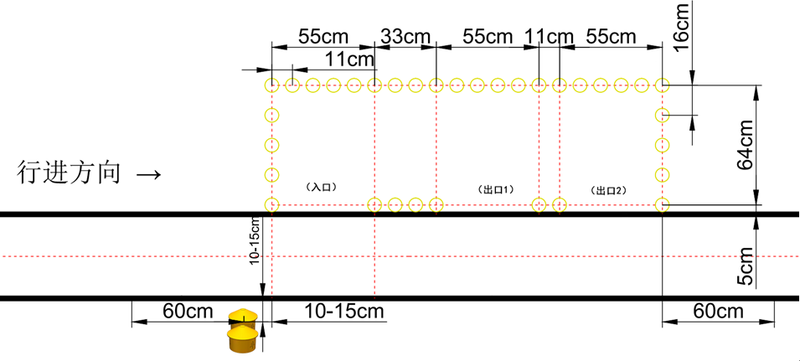
图中每个黄色圆圈代表1个小锥桶，实际摆设中存在锥桶中心不在同一直线以及间距也不完全相等，误差在锥桶半径范围内。
6、车模平台
车模可以使用竞赛指定的I型车模。
车模必须带有车壳，保证车壳的完整美观。车壳必须完整的包裹车辆的本身，车身的底板外边缘，4 个轮子和越过车壳的传感器及其支撑件外，车辆的正视图，侧视图和俯视图看不到车辆的内部细节。为了方便调试和电池的安装，可以将车壳整体或部分做成活动的部件，但是在运行过程中必须保持车壳为闭合的整体。车壳的限制使用光敏树脂、PLA、ABS、尼龙，等塑料材质制作而成。
7、微控制器
车模的赛道元素检测识别需要只能使用百度EdgeBoard计算卡（FZ3B赛事定制版）且只允许使用1块。车模运动控制单片机使用灵动微电子（MindMotion）单片机设计车模的运动控制电路板。
参赛学生必须使用百度开源深度学习平台PaddlePaddle进行模型的设计、训练和预测，不得使用其他相关平台、框架及任何飞桨中未包含的学习方法参赛，考虑到学生自身设备可能有限，百度将提供统一线上算力平台AI Studio（https://aistudio.baidu.com/）便于大家训练模型。
8、传感器
车模作品中只允许最多使用2个摄像头对赛道进行识别，并且摄像头必须直连到EdgeBoard计算卡（可通过HUB拓展USB接口直连数量）上用于赛道及其元素的检测。
车模作品中允许使用其他非摄像头类传感器进行环境的辅助检测，车辆姿态和运动控制的反馈，但不得用于赛道元素（直道，弯道，坡道等）和赛道标志的识别。选用的传感器或者其它电子部件中不得包括独立的微处理器，超声波传感器除外。
9、软件开发工具
可以使用C/C++语言，Python语言等完成车模中软件的开发。

G、极速越野组
比赛任务比赛细则：
选择标准操场一百米跑道上 50 至 100 米左右的跑道进行比赛。跑道上布置有坡道、S弯道锥桶、圆环锥桶等。
在比赛前参赛队伍自行在赛道上采集坐标点，小车从起点出发，识别元素，沿赛道运行一周，最终回到起点。在车模运行过程中，不得使用遥控器等控制车模（使用遥控器等来紧急刹车除外）。
比赛当天如遇下雨等恶劣天气，极速越野组比赛延期举行。
计时标准:
车模从起点到终点运行时间间隔。采用限时20分钟内无限次发车，取最好成绩。计时是从参赛选手示意开始，沿赛道完成比赛为止。如果车模冲出赛道，需要重新发车。
判罚表
加罚种类 | 加罚时间（S） | 判断标准
未上坡道 | 10 | 车模没有驶上坡道
未在规定掉头区内掉头 | 重新发车 | 车模行驶的最远端未到达掉头区
未识别圆锥桶 | 20 | 车模未环绕圆锥桶运行一周
未识别S弯道锥桶 | 20 | 车模未穿越S弯道锥桶运行
车模：
车模使用L车模。车模作品制作完毕后，对于车模外形尺寸没有限制，但对于车模的机械的调整与修改有着严格要求，具体要求参见官方所附文件。允许改动L车模电机，若使用无刷电机，电机驱动方案必须采用英飞凌的无刷电机驱动方案。
微控制器与传感器：
微控制器使用infineon英飞凌微控制器。如果微控制器中使用操作系统，则需要使用RT-Thread操作系统。车模作品中允许使用GPS模块,总转风摄像头、IMU、光电管等。车模作品中不允许使用openmv,opencv等内置处理器的摄像头，UWB模块、RTK、激光扫描雷达（单点TOF除外）传感器。不能使用内置处理器的角度传感器，如维特智能九轴ROS加速度计陀螺仪MPU9250磁场姿态角度传感器。

H、单车越野组
车模从出发区驶往调头区，需要经过坡道。在调头区完成掉头之后再重新返回发车区。当遇到圆环锥桶时，需要绕行锥桶一周；遇到 S 弯道锥桶时，需要从锥桶之间间隔一次穿越。
在比赛前参赛队伍自行在赛道上采集坐标点，小车从起点出发，依次经过采集的坐标点，最终回到起点。
计时标准：从发车区到回到发车区。
15分钟内无限次发车，取最好成绩。单次比赛时间限定为300秒，如果在300秒内没有完成比赛，则比赛失败。
如果车模冲出赛道，需要重新发车
若未到调头区就掉头，需要重新发车
判罚表
加罚种类 | 加罚时间（S） | 判断标准
未上坡道 | 30 | 没有上坡道或者一次发车经过两次坡道加时30s
未绕3~5个锥桶 | 30 | 车模未绕锥桶或者重复绕行3~5个锥桶30s
车模倒地一次 | 5 | 车模无法直立平衡，有除车轮外的任何部件触地一次
未绕单个锥桶 | 30 | 车模未以次绕过锥桶或者反复绕行同一个锥桶
MCU: WCH、STC、NXP、Infineon
车模类型：K、N
传感器:
- 北斗-GPS
- 惯性导航
- 摄像头
选用的传感器或者其它电子部件中不得包括独立的微处理器，除了北斗-GPS、UWB以及前面的图像处理平台中允许模块之外。
电池：车模驱动电池允许使用镍氢、镍铬、锂电池等，电池规格不作任何限制。车模上应该只具有一组电池。
竞赛智能车中除了单片机最小系统核心板以及允许使用的传感器模块内部电路板之外，所有电路均要求为自行设计制作。
除了允许使用的传感器，禁止使用附带有 MCU 的智能传感器，禁止使用任何标明智能车比赛专用传感器成品模块。
购买的单片机最小核心子板上，只允许带有单片机、时钟、电源以及单片机调试接口。其它连接外部传感器、SD卡、液晶显示等电路结构都需要通过自制电路主板引出，不允许直接从最小核心板引出。

I、声音信标
比赛场地随机安放3-5个信标，计时开始后，车模从起始的信标点出发，检测发声的信标并依次通过熄灭信标灯，直到最后一个信标停止工作，中途可以在信标上充电。
比赛时间，总共10分钟，不限发车次数，比赛过程中允许下载程序。车模要求从计时开始后，不允许接触车模。如果车模中途因没电而停下或参赛队员触碰车模后需重新发车，本次成绩作废。可提前申请比赛结束，结算成绩。
计时标准：给定信标灯的数量，记录下从计时开始到最后一个信标停止工作的时间，以耗时时间长短为排名。
车模：
自制车模
微控制器与传感器：
微控制器采用Infineon单片机。
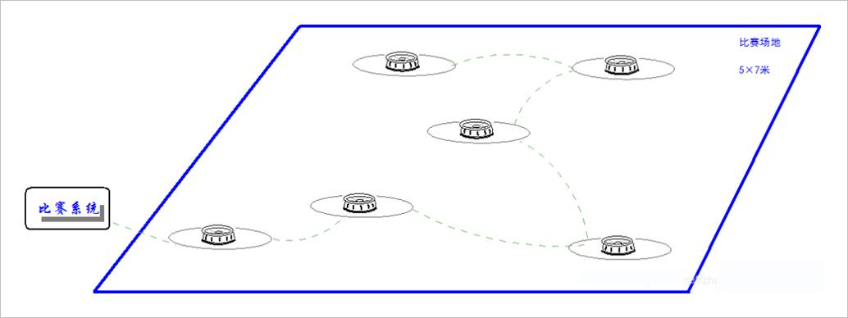
传感器可以采用模拟接口硅麦，电磁线圈，北斗-GPS，摄像头等。

